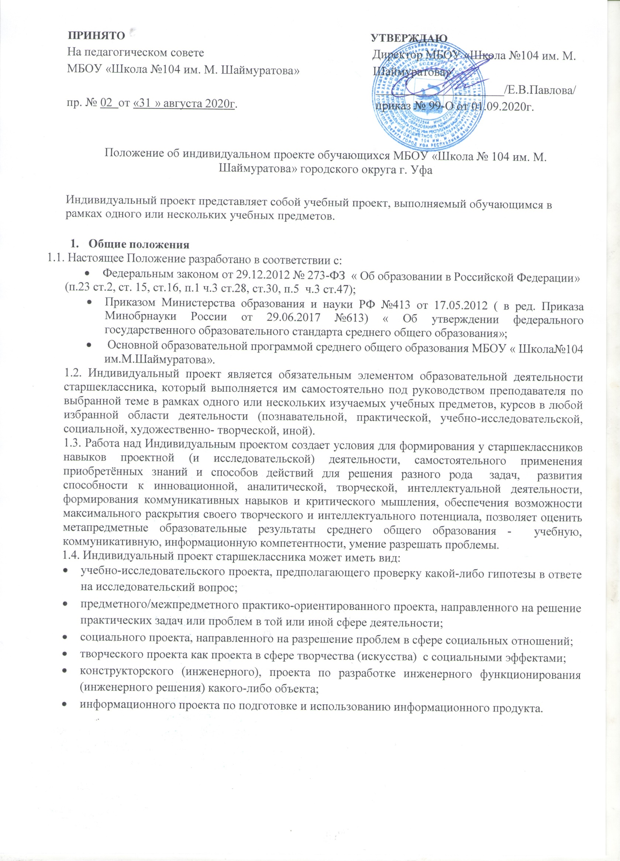 1.5. По количеству участников проекты могут быть индивидуальными или групповыми. Но в рамках группового выполнения той или иной деятельности каждый участник оформляет и представляет свою работу в виде своего Индивидуального проекта.
1.6. Оценка достижения обучающимся метапредметных результатов освоения основной образовательной программы среднего общего образования в форме Индивидуального проекта фиксируется в экспертных листах, протоколе защиты и зачетных книжках старшеклассников.
2. Руководство Индивидуальным проектом
  - Общее руководство выполнением Индивидуальных проектов старшеклассниками осуществляет заместитель директора.
  - Научным руководителем Индивидуального проекта старшеклассника может быть педагог школы, родитель как профессионал в той или иной области, или представитель иной организации при условии их знакомства с требованиями данного Положения к Индивидуальному проекту старшеклассников и согласовании действий.
  - Функцией научного руководителя является сопровождение выполнения старшеклассником Индивидуального проекта.
  - Задачи сопровождения:
- совместная со старшеклассником формулировка темы Индивидуального проекта;
- совместная со старшеклассником формулировка проблемы или исследовательского вопроса, на разрешение которой направлен проект;
- планирование со старшеклассником деятельности по реализации Индивидуального проекта;
- помощь старшекласснику в реализации плана деятельности;
- консультирование старшеклассника;
- помощь старшекласснику в выполнении требований к Индивидуальному проекту, в оформлении работы, публичной презентации результатов; подготовка рецензии (отзыва) на работу своего школьника.

3. Цели и задачи выполнения ИП.
  - Для обучающихся:
Продемонстрировать свои достижения в самостоятельном освоении избранной области , метапредметные результаты на уровне среднего общего образования.
  - Для педагогов:
Создание условий для формирования и определения уровня развития метапредметных результатов обучающимися на уровне среднего общего образования.
  - Задачами выполнения проекта являются:
3.3.1.Создатьматериально-технические условия для проведения практической части выполнения проекта.
3.3.2.Определитьтемы и области выполнения проектов.
3.3.3.Построитьучебныйпроцесс, используя метод проектов или учебное исследование.
3.3.4.Провести наблюдение за деятельностью обучающихся, выполняющих проект.
3.3.5.Предоставить возможность презентации проектов.

Этапы и примерные сроки работы над проектом:
  - В процессе работы над проектом обучающийся под контролем руководителя планирует свою деятельность по этапам: подготовительный, основной, заключительный.
  - Подготовительный этап (сентябрь): выбор темы и руководителя проекта.
  - Основной этап (октябрь-март):совместно с педагогом разрабатывается план реализации проекта, сбор и изучение литературы, отбор и анализ информации, выбор способа представления результатов, оформление работы, предварительная проверка руководителем проекта. Классный руководитель контролирует занятость обучающихся в проектной деятельности, информирует родителей о выборе темы проекта обучающихся.
  - Предзащита индивидуального проекта (март) (ПРИЛОЖЕНИЕ 1).
4.5.Защита проходит в апреле-мае 10 или11 класса на школьной НПК.

Возможные типы работ и формы их представления
Письменная работа (аналитические материалы, обзорные материалы, отчеты о проведенных исследованиях, стендовый доклад);
Художественная творческая работа (в области литературы, музыки, изобразительного искусства, экранных искусств), представленная в виде прозаического или стихотворного произведения, инсценировки, художественной декламации, исполнения музыкального произведения, компьютерной анимации;
Материальный объект, макет, иное конструкторское изделие;
отчетные материалы по социальному проекту, которые могут включать как тексты, так и мультимедийные продукты.

Требования к оформлению ИП (ПРИЛОЖЕНИЕ2 ).
  - В состав материалов готового проекта в обязательном порядке включаются:
- Выносимый на защиту продукт проектной деятельности, представленный в одной из описанных выше форм;
- подготовленная обучающимися краткая пояснительная записка к проекту с указанием для
всех проектов:
а) исходного замысла, цели и назначения проекта;
б) краткого описания хода выполнения проекта и полученных результатов; в) списка использованных источников.
Для конструкторских проектов в пояснительную записку, кроме того, включается описание особенностей конструкторских решений, для социальных проектов—описание эффектов/эффекта от реализации проекта;
  - Обязательным во всех работах является необходимость соблюдения норм и правил цитирования, ссылок на различные источники. В случае заимствования текста работы (плагиата) без указания ссылок на источник проект к защите не допускается.

7.Требования к защите проекта.
7.1.На защите могут присутствовать представители администрации, другие учителя-предметники, классный руководитель, родители. У обучающегося имеется возможность публично представить результаты работы над проектами и продемонстрировать уровень овладения отдельными элементами проектной деятельности. Обучающийся может использовать мультимедийные формы для представления своего проекта.
Результаты выполнения проекта оцениваются комиссией. По итогам защиты представленного продукта, составленной обучающимся краткой пояснительной записке, руководитель проекта выставляет баллы по критериям оценки индивидуального проекта и выставляет оценку.

Критерии оценки проектной работы.

Индивидуальный проект оценивается в соответствии с Балльно-критериальной системой оценки (ПРИЛОЖЕНИЕ 3).

ПРИЛОЖЕНИЕ1.
Предзащита индивидуального проекта старшеклассника

Мероприятие является промежуточным между этапом самоопределения, реализацией учебного проекта и представлением его результатов. На предзащите обучающимся нужно представить экспертам свои проекты и, получив соответствующие рекомендации, продолжить работу над ними согласно графикам их реализации.
На предзащите необходимо представить:
- Тему проекта,
- Проблему проекта,
- Цель проекта,
- Проектный продукт(предварительно),
- План работы (развернутый / детализированный),
- Список использованных источников информации(предварительный).
Примерный план выступлениям на предзащите проекта.
- Представиться.
- Тема проекта.
- Назвать цель проекта (начинайте со слов: Целью моего проекта было создание /разработка / исследование / расширений знаний о…).
- Назвать задачи проекта (что сделано для того, чтобы достичь цели, начинайте со слов: Задача моего проекта - организовать / создать/ провести / найти' разработать....).
- Раскрыть содержание проекта.
- Сделать вывод (Я считаю, мне удалось достичь цели, потому что...).
- Оценить свою работу (Я считаю, мой проект заслуживает ... баллов) Во время защиты лучше рассказывать, а не читать.
№ | Критерий | Оценка (в баллах)
1. | Постановка цели проекта | 0 – цель не сформулирована  - –цель сформулирована нечетко  - –цель сформулирована, но не обоснована  - – цель четко сформулирована и убедительно обоснована
2. | Планирование путей достижения цели проекта | 0 –план отсутствует  - – представленный план не ведет к достижению цели проекта  - – представлен краткий план достижения цели проекта  - – представлен развернутый план достижения цели проекта  - – представлен развернутый, детализированный план достижения цели проекта
3. | Качество доклада | - Доклад зачитывается  - Доклад пересказывается, но не объяснена суть работы  - Доклад пересказывается, суть работы объяснена  - кроме хорошего доклада владение иллюстративным материалом  5 – доклад производит очень хорошее впечатление, вызывает интерес, докладчик системно владеет материалом
4. | Качество ответов на вопросы | 1- нет четкости ответов на большинство вопросов

- ответы на большинство вопросов
- ответы на все вопросы убедительны, аргументированы
5. | Использование демонстрационного материала | 1- представленный демонстрационный материал не используется в докладе  2-представленный демонстрационный материал используется в докладе  3- представленный демонстрационный материал используется в докладе, информативен, автор свободно в нем ориентируется
6. | Оформление демонстрационного материала | - представлен плохо оформленный демонстрационный материал,  - демонстрационный материал хорошо оформлен, но есть отдельные претензии 3-к демонстрационному материалу нет претензий
 | Итого баллов: | максимальныйбалл-21

Заключение экспертной группы:
- до7 баллов-проект не соответствует предъявляемым требованиям, является незаконченным, не может быть допущен к защите;
- 8-11 баллов-проект соответствуют предъявляемым требованиям, но требует серьезных доработок, даются рекомендации по доработке;
- 12-15 баллов-проект соответствует предъявляемым требованиям, является законченным, может быть допущен к защите, но могут быть даны рекомендации для улучшения проекта;
- 16-21балл- проект соответствует предъявляемым требованиям, является законченным, допущен к защите.
Экспертная группа состоит из руководителя проекта, ассистентов (учителя-предметники).

Экспертный лист предзащиты индивидуального проекта старшеклассника

Дата«_ »
20 г.

№ | Ф.И.О.  обучающегося | Количествобаллов |  |  |  |  |  | Итого-вый балл | Заклю- чение
 |  | Критерий  №1 | Критерий  №2 | Критерий  №3 | Критерий  №4 | Критерий  №5 | Критерий  №6
1.

Руководитель проекта:
/Ф.И.О.

Ассистенты: /Ф.И.О.
В результате предзащиты проекта должна произойти (при необходимости) такая корректировка, чтобы проект стал реализуемым и позволило обучающемуся предпринять реальное проектное действие.

ПРИЛОЖЕНИЕ 2.
Общие требования к оформлению ученических и студенческихработ–рефератов,курсовыхи дипломов –установлены ГОСТ 7.32.
Структура пояснительной записки зависит от вида работы, и в общем случае должна содержать:
  - Титульный лист.
  - Оглавление (содержание).
  - Введение.
  - Основнуючасть.
  - Заключение.
  - Список используемой литературы.
  - Приложения.

Правила оформления проекта
  - Работа выполняется на листах формата А4, плотность– стандартная для распечатки принтером, цвет белый.
  - Используйте шрифт Times New Roman.Важно следить, чтобы вся работа была выполнена одним шрифтом. В основном тексте допускается использование курсива, подчеркивания и полужирного шрифта для выделения терминов, отдельных тезисов и пр.Переносы в словах не допускаются.
  - Традиционно используется кегль(размер высоты буквы)в основном тексте–14pt.Для подстрочных сносок размер шрифта10pt.
  - Межстрочный интервал – 1,5(полуторный).
  - Ориентация листа – книжная. Альбомная иногда допускается при оформлении приложений (например, широких таблиц).
  - Поля: 2см для верхнего и для нижнего, 1,5 см для правого и 2,5 см для левого.
  - Текст печатается только на одной стороне листа. Оборотная должна остаться чистой. Цвет шрифта чѐрный.
  - Выравнивание текста по ширине. Названия и заголовки выравниваются по центру. Точка в названиях и заголовках не ставится.
  - Красная строка -1,25 см (красную строку делать обязательно).
  - Названия и заголовки печатаются заглавными буквами(CapsLock), выделяются полужирным шрифтом и выравниваются по центру.
  - Главы и параграфы нумеруются арабскими цифрами. Нумерация страниц делается:
- Сквозной по всему документу;
- Арабскими цифрами;
- Внизу страницы;
- С выравниванием по центру.
Точка после номера не ставится. Размер шрифта номера(кегль)–11pt.На титульном листе и
листе содержания номер не ставится. Нумерация проставляется с третьего листа (с введения).1-й и 2-й листы (титульный и содержание), не нумеруются, но учитываются в подсчѐте. Проще говоря, на первых двух листах внизу цифр нет, на листе с введением –уже ставится«3». Элементы визуализации данных–таблицы, иллюстрации, графики, выполненные на отдельных листах,–нумеруются в общем порядке. Чертежи размера А3 считаются как одна страница. Приложения не нумеруются.

  - Титульный лист состоит из следующих частей:
- Шапка с полным наименованием учебного заведения. Форматирование – по центру.
- Название проекта или реферата без слова «тема» и кавычек. Оно должно быть по возможности кратким и точным– соответствовать основному содержанию проекта. Если необходимо конкретизировать название работы, то можно дать подзаголовок, который должен быть предельно кратким и не превращаться в новое заглавие. Форматирование по центру, расположение – примерно посередине листа (или чуть-чуть выше).
- Данные об авторе (ФИО, класс) и научном руководителе ( ФИО, должность).Этот блок располагается на7–9 интервалов ниже предыдущего. Обратите внимание на то,
- что блок располагается справа, но первые буквы строк выстроены в одну линию– добиться такого расположения можно, используя клавишуTab.

Заключительный блок с информацией о городе, в котором находится учебное заведение, и годе написания работы (без слова «год»). Располагается в самом низу листа, форматирование по центру. Основной кегль при оформлении титульного листа– 14pt. Допускаетсянаборназваниятемы16pt.

Образец оформления титульного листа индивидуального проекта:
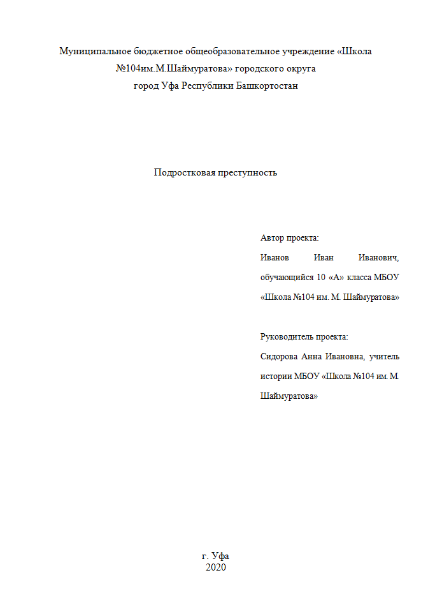
  - Оглавление (или План) помещается на второй, следующей за титульным листом, странице и является неотъемлемой частью работы, указывая на логику изложения темы. Содержание включает в себя наименования всех частей (введения, глав и параграфов основной части, заключения, списка литературы (иногда с выделением списка источников), приложений).
Для каждого из элементов, кроме приложений, указывается номер страницы. Приложения не нумеруются, так как могут представлять собой не только листы, но и папки с материалами, диски и т.д.
В верхней части листа пишется: «СОДЕРЖАНИЕ» (без кавычек, верхним регистром). Далее следует информация об элементах работы с форматированием по левому краю, но страницы указываются напротив, с форматированием по правому (используйте клавишуTAB).
Образец оформления содержания:

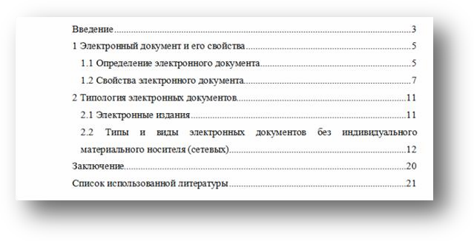
  - Начинает работу введение. Введение должно быть четким и
  - Нести краткую и основную информацию о теме реферата. Задача введения заинтересовать читателя и показать ему важность исследования. По объему введение должно быть 1–1,5страницы. В нем обосновывается актуальность выбранной темы, цель и содержание поставленных задач, формулируются планируемый результат и основные проблемы, рассматриваемые в проекте, указываются межпредметные связи, сообщается, кому предназначен проект и в чем его новизна. Во введении также дается характеристика основных источников получения информации (официальных, научных, литературных, библиографических). Желательно перечислить используемые в ходе выполнения проекта оборудование и материалы. Как правило, все учебные рефераты, проекты содержат эту часть.
  - Основная часть реферата делится(за редкими исключениями) на главы. Иногда внутри глав выделяются параграфы (или пункты). Содержание и структура основной части пояснительной записки зависит от вида работы (проекта) определяется заданием. Актуальность –обязательное требование к любой проектной работе. Обоснование ее включает оценку значимости проекта и предполагаемых результатов, раскрываются возможности их использования на практике. Затем ставится формулировка цели, и конкретные задачи, которые предстоит решать в соответствии с ней.
В первой главе проекта рассматривается предполагаемая методика и техника его выполнения, приводится краткий обзор литературы и других материалов по теме.
В следующей главе (поисковой) необходимо разработать банк идей и предложений по решению проблемы, рассматриваемой в проекте.
В технологической части проекта необходимо разработать последовательность выполнения объекта. Она может включать в себя перечень этапов, технологическую карту, в которой описывается алгоритм операций с указанием инструментов, материалов и способов обработки.
  - Каждая структурная часть реферата (введение, главная часть, главы, заключение и т.д.) начинается с новой страницы. Расстояние между главой и следующей за ней текстом, а также между главой и параграфом составляет 2 интервала.
Негласное правило: завершающая часть главы должна занимать не менее четверти листа.
Недопустимо меньшее количество строк на листе.
  - В заключении излагаются полученные результаты, определяется их соотношение с общей целью и конкретными задачами, сформулированными во Введении, дается самооценка учащимися проделанной им работы. Заключение также начинается с отдельного листа.
Для написания текста следует использовать шаблонные фразы: «Мы рассмотрели; нами сделаны следующие выводы; погружаясь в тему, мы сформировали точку зрения и т.п.».Не стоит писать заключение больше одного листа. Выводы должны быть краткими и без лишней информации.
В заключении:
  - Подводятся итоги по всей работе;
  - Суммируются выводы, содержащие ясные ответы на поставленные в цели исследования вопросы;
  - Делаются собственные обобщения (иногда с учетом различных точек зрения на изложенную проблему);
  - отмечается то новое, что получено в результате работы над данной темой.

Негласное правило: заключение не должно превышать по объему введение.
  - Заголовки структурных элементов реферата (введения, заключения, списка литературы, наименования глав) оформляются единообразно. Форматирование–по центру. Обычно–верхним регистром. Возможно дополнительное использование болда (жирного). Не допускается оформление названия одного элемента верхним регистром, другого – нижним.
  - Названия глав, параграфов, пунктов и других элементов работы пишется БЕЗ КАВЫЧЕК. Внимание! После названий глав, слов «Введение», «Заключение», «Приложение»и фразы «Список литературы» ТОЧКА НЕ СТАВИТСЯ!
  - Исследовательские и практические работы невозможно представить без применения табличной информации. При помощи таблиц отображаются различные цифровые показатели, полученные в результате исследования. В тексте работы название таблицы размещается над ней. Слово «Таблица»начинается с абзаца. После номера ставится тире, а затем название с заглавной буквы.
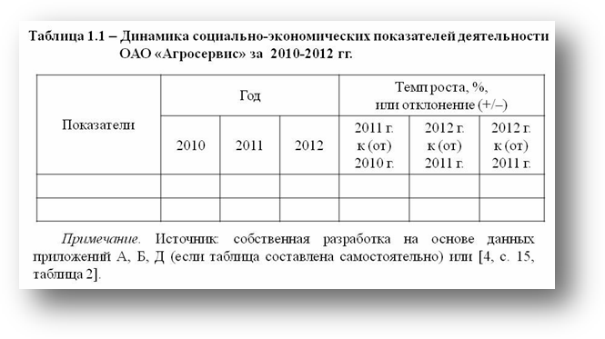
Текст внутри таблицы оформляется по аналогии с основным материалом работы, то есть тем же шрифтом. Размер может быть меньшего кегля.
Заголовки столбцов выравниваются по центру, а наименования строк–по левой границе.
Числовая информация должна указываться в рамках конкретной графы.
Действующие нормы и правила запрещают при табличном отображении информации допускать сокращения слов. Исключениями являются отсылки на названия нормативных документов: ГОСТ, СНиПипр., а также указание общепринятых и ранее указанных в работе буквенных обозначений.
Особое внимание следует уделить физическим величинам: м, см, мм, лит. д. После данных сокращений точка не ставится! В графе указывается: «Высота уменьшения паводка, м».
В случае неоднократных повторений одного и того же слова допускается замена знаком кавычек по окончании первого употребления. Правило относится только для одиноких слов. Применение для составных выражений, а также различных символов, знаков и цифр не допускается.
Когда информация в соответствующей графе отсутствует, рекомендуется ставить прочерк. Что касается оформления ссылок, то пишите их согласно нормативам на основе следующих примеров:
- «…согласно таблице7»– при условии применения в работе сквозной нумерации таблиц.
- «…как усматривается из таблицы 7.1»–при использовании нумерации в пределах одного тематического блока.
Не исключен и вариант, когда используется указание ссылки в круглых скобках после отражения информации: «Количественные значения энергопотребления насосов в зависимости от объема всасываемой жидкости (таблица 3)».
  - Ссылки– требование опциональное. Часть рефератов пишется без простановки ссылок. Если ссылки нужны, то они оформляются по стандартным правилам. Обычно–на отдельном листе, после списка литературы. Иногда–постранично (в этом случае рекомендуется сплошная нумерация ссылок). В ссылках указывается название работы (в соответствии с правилами

Оформления библиографии), страница, с которой взята информация. Если страниц несколько, они указываются через тире:
Иванов И. И.Межгалактические гипердвигатели.М.:Политех, 2010.С. 35– 37.
Если вы дважды или и более раз ссылаетесь на один источник, используется следующая формула:
Иванов И. И.Указ.соч.С. 35– 37.
Если ссылаетесь на этот источник дважды или несколько раз подряд, пишется просто:
Там же. С. 39.
  - Список используемой литературы оформляется на отдельном листе. Правильное оформление используемых в реферате источников указывает на академическую грамотность обучающегося. Список литературы должен включать в себя только те источники, которые использовались в ходе работы и на которые приводятся ссылки в тексте реферата. В рефератах число использованных материалов невелико, поэтому группы в списке литературы, как правило, не выделяются. Но если в списке литературы есть источники (Интернет, файлы и т.п.),а не только книги и научные исследования, выделение групп необходимо.
Библиографическое описание (выходные данные) документа может быть расширенным и кратким. Для школьных работ рекомендуется краткое описание, которое в обязательном порядке содержит следующие элементы:
- фамилия и инициалы автора/авторов
- полное название
- место, издательство и год издания
- объем (данные о количестве страниц документа).

Образец оформления библиографии:

Иванов И. И.Межгалактические гипердвигатели.– М.: Политех, 2010. – 421 с.
Внимание: инициалы отделяются друг от друга не только точками, но и пробелами.
Если текст находится в сборнике или является статьей в журнале, то указываются номера страниц данной статьи. В коллективных работах, когда автор строго не обозначен, указывается редактор/редакторы. При использовании многотомных изданий указывается номер тома.
Названия изданий не берется в кавычки, за исключением тех случаев, когда это предусмотрено самим автором.
В случае, когда материалы берутся из Интернета, допускается упрощенный вариант библиографического описания, в который включается:
- фамилия и инициалы автора/авторов
- заглавие
- место и дата издания (если указаны)
- объем документа (если указан)
- электронный адрес документа
- дата обращения к документу.
Необходимо указать полный электронный адрес источника. Если источник размещен на нескольких электронных веб- страничках, обычно указывается адрес страницы оглавления.
При указании места издания названия некоторых городов могут сокращаются: Москва–М., Ленинград– Л., Санкт-Петербург – СПб., Ростов на Дону– Ростов н/Д.
Все остальные названия городов пишутся полностью. В случае двух мест издания указываются оба, между ними ставится разделительный знак точки с запятой.
Список литературы составляется в алфавитном порядке, по первой букве фамилии автора. Если работа коллективная, то по первой букве названия. В случае, когда используется несколько работ одного автора, они располагаются по годам изданий. Работы на иностранных языках, если таковые имеются, в учебных работах обычно следуют после русскоязычных. Каждый источник, который обучающийся использовал в ходе написания реферата, надо отражать в списке литературы. Все нюансы составления библиографии прописаны в ГОСТ7.1-2003.Важно использовать только актуальные и новые источники, не старше 5 лет на начало написания

реферата. Оптимальное количество источников– это 10 учебников, монографий, статей и законодательных актов вместе взятых.

Образец оформления списка литературы:
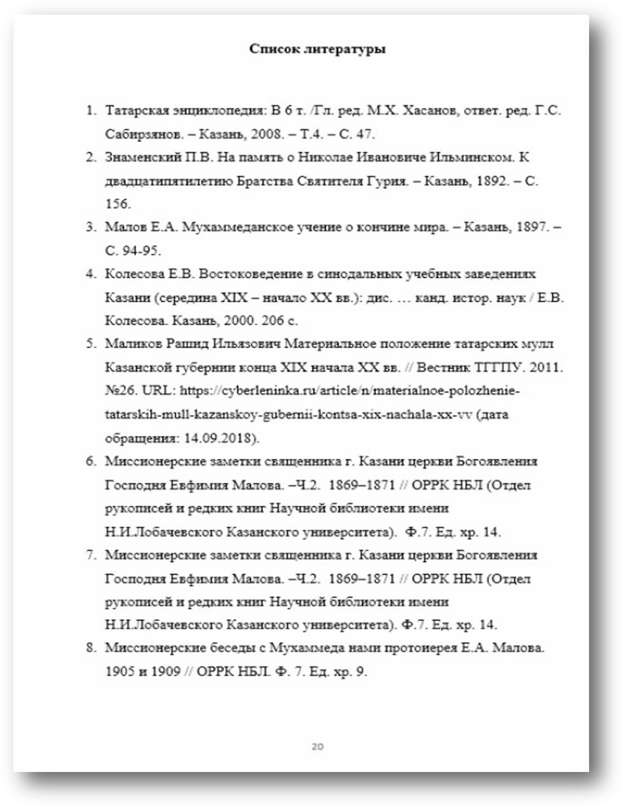
  - Приложение завершает работу. Его страницы не нумеруются. Если приложений несколько, они нумеруются латинскими цифрами:I,II,III и т.
  - Листы готовой работы скрепляются спиралью или степлером и вкладываются в папку с прозрачным верхним листом.

ПРИЛОЖЕНИЕ3.

Балльно- критериальная система оценки индивидуального образовательного проекта:
«5» - 45-75 баллов,
«4» - 28-44 балла,
«3» - 20-27 баллов,
«2» - ниже 20 баллов.
№ | Ф.И.О.  обуча-ющего-ся | Поста-новкапроб-лемы | Целеполагание и планирование |  |  | Работа с информацией |  |  | Коммуникация |  |  | ИТОГО | ОЦЕНКА
 |  |  | Поста-новка цели | Плани-рование | Прогно-зирова-ние | Опре-делениенедоста-ткаинформации | Полу-чениеинфор-мации | Обра-боткаинфор-мации | Письме-нная презен-тация | Устнаяпрезен  -тация | Отве-ты на вопро-сы
1

Постановка проблемы:
    - балл: признаком того, что учащийся понимает проблему, является развернутое высказывание по этому вопросу.
    - балла: учащийся, объясняя причины, по которым он выбрал работу именно над этой проблемой, не только формулирует ее своими словами, но и приводит свое отношение к проблеме и, возможно, указывает на свое видение причин и последствий ее существования; обращаем внимание: указание на внешнюю необходимость изучить какой-либо вопрос часто является признаком неприятия проблемы учащимся.
    - балла: важно, чтобы в описании ситуации были указаны те позиции, по которым положение дел не устраивает учащегося.
4 балла: учащийся должен не только описать желаемую ситуацию (которая, предположительно, станет следствием реализации проекта), но и указать те причины, по которым он считает, что такое положение вещей окажется лучше существующего.
- баллов: противоречие должно быть четко сформулировано учащимся, таким образом он делает первый шаг к самостоятельной формулировке проблемы (поскольку в основе каждой проблемы лежит противоречие между существующей и идеальной ситуацией).
- баллов: поскольку причины существования любой проблемы также являются проблемами более низкого уровня, выявляя их, учащийся демонстрирует умение анализировать ситуацию, с одной стороны, и получает опыт постановки проблем– с другой.
- баллов: анализ причин существования проблемы должен основываться на построении причинно-следственных связей, кроме того, учащийся может оценить проблему как решаемую или не решаемую для себя.
- баллов: выполняется, по сути, та же операция, что и на предыдущей ступени, однако учащийся уделяет равное внимание как причинам, так и последствиям существования проблемы, положенной в основу его проекта, таким образом, прогнозируя развитие ситуации.

Целеполагание и планирование:.
Постановка цели и определение стратегии деятельности
1 балл: признаком того, что учащийся понимает цель, является развернутое высказывание.
2балла: учащийся подтверждает понимание цели на более глубоком уровне, предлагая ее деление на задачи, окончательные формулировки которых подсказывает учитель(не следует путать задачи, указывающие на промежуточные результаты деятельности, с этапами работы над
проектом).
- балла: учащийся должен предложить задачи, без решения которых цель не может быть достигнута, при этом в предложенном им списке могут быть упущены 1-2 задачи, главное, чтобы не были предложены те задачи, решение которых никак не связано с продвижением к цели; учитель помогает сформулировать задачи грамотно с позиции языковых норм.
- балла: цель должна соответствовать проблеме (например, если в качестве проблемы заявлено отсутствие общих интересов у мальчиков и девочек, обучающихся в одном классе,

странно видеть в качестве цели проекта проведение тематического литературного вечера).
- баллов: учащийся указал на то, что должно измениться в реальной ситуации в лучшую сторону после достижения им цели, и предложил способ более или менее объективно зафиксировать эти изменения (например, если целью проекта является утепление классной комнаты, логично было бы измерить среднюю температуру до и после реализации проекта и убедиться, что температура воды, подаваемой в отопительную систему, не изменилась, а не проверять плотность материала для утепления оконных рам).
- баллов: для этого учащийся должен показать, как, реализуя проект, он устранит все причины существования проблемы или кто может устранить причины, на которые он не имеет влияния; при этом он должен опираться на предложенный ему способ убедиться в достижении цели и доказать, что этот способ существует.
- баллов: многие проблемы могут быть решены различными способами; учащийся должен продемонстрировать видение разных способов решения проблемы.
- баллов: способы решения проблемы могут быть взаимоисключающими (альтернативными),вплоть до того, что проекты, направленные на решение одной и той же проблемы, могут иметь разные цели. Анализ альтернатив проводится по различным основаниям: учащийся может предпочесть способ решения, например, наименее ресурсозатратный или позволяющий привлечь к проблеме внимание многих людей и т.п.

Планирование
2 балла: действия по проекту учащийся описывает уже после завершения работы, но при этом в его высказывании прослеживается понимание последовательности действий.
3 балла: список действий появляется в результате совместного обсуждения(консультации), но их расположение в корректной последовательности учащийся должен выполнить самостоятельно.
- баллов: на предыдущих этапах учащийся работал с хронологической последовательностью шагов, здесь он выходит на логическое разделение задачи на шаги; стимулируемый учителем, учащийся начинает не только планировать ресурс времени, но и высказывать потребность в материально-технических, информационных и других ресурсах.
- баллов: это означает, что учащийся без дополнительных просьб руководителя проекта сообщает о достижении и качестве промежуточных результатов, нарушении сроков и т.п., при этом точки текущего контроля (промежуточные результаты) намечаются совместно с учителем.
8 баллов: учащийся самостоятельно предлагает точки контроля (промежуточные результаты) в соответствии со спецификой своего проекта.

Прогнозирование результатов деятельности
- балла: в самых общих чертах учащийся описывает продукт до того, как он получен.
- балла: делая описание предполагаемого продукта, учащийся детализирует несколько характеристик, которые окажутся важными для использования продукта по назначению.
- баллов: продукт может быть оценен как самим учеником, так и другими субъектами; если это происходит, особенно важно согласовать с учащимся критерии оценки его будущего продукта; на этом этапе учащийся останавливается на тех характеристиках продукта, которые могут повлиять на оценку его качества.
- баллов: учащийся соотносит свои потребности (4балла) с потребностями других людей в продукте, который он планирует получить (в том случае, если продукт может удовлетворить
только его потребности и учащийся это обосновал, он также получает 6 баллов).
8 баллов: учащийся предполагает коммерческую, социальную, научную и т.п. ценность своего продукта и планирует в самом общем виде свои действия по продвижению продукта в соответствующей сфере (информирование, реклама, распространение образцов, акция и т.п.); вместе с тем, учащийся может заявить об эксклюзивности или очень узкой группе потребителей продукта–это не снижает его оценки в том случае, если границы применения продукта обоснованы (в случае с планированием продвижения продукта границы его использования тоже могут быть указаны).

Работа с информацией

Поиск информации:
Определение недостатка информации
Объектом оценки является консультация, а основанием -наблюдение руководителя проекта.
1-2 балла: признаком понимания учащимся недостаточности информации является заданный им вопрос; продвижение учащегося с 1балла на 2 связано с проявлением первых признаков предварительного анализа информации.
3-4 балла: продвижение учащегося выражается в том, что сначала он определяет, имеет ли он информацию по конкретно очерченному вопросу, а затем самостоятельно очерчивает тот круг вопросов, связанных с реализацией проекта, по которым он не имеет информации.
На этих уровнях учащийся может фиксировать основные вопросы и действия, предпринятые по поиску информации в дневнике (отчете), поэтому объектом оценки может являться как дневник(отчет),таки, по-прежнему, наблюдение за консультацией, если учащийся и руководитель проекта договорились о минимальном содержании дневника (отчета).
- баллов: учащийся самостоятельно предлагает те источники, в которых он будет производить поиск по четко очерченному руководителем проекта вопросу (например, областная газета, энциклопедия, научно-популярное издание, наблюдение за экспериментом, опрос и т.п.).
- баллов: подразумевается, что учащийся спланировал информационный поиск (в том числе, разделение ответственности при групповом проекте, выделение тех вопросов, по которым может работать кто-то один, и тех, которые должны изучить все члены группы , и т.п.)и реализовал свой план.
- баллов: учащийся не только формулирует свою потребность в информации, но и выделяет важную и второстепенную для принятия решения информацию или прогнозирует, что информация по тому или иному вопросу будет однозначной (достоверной),что выражается в намерении проверить полученную информацию, работая с несколькими источниками одного или разных видов.
- баллов: самостоятельное завершение поиска информации означает, что учащийся может определять не только необходимую, но и достаточную информацию для того или иного решения.

Получение информации
1балл: объектом оценки является консультация, а основанием-наблюдение руководителя проекта; демонстрировать владение полученной информацией учащийся может, отвечая на вопросы, предпринимая действия (если возможная ошибка в понимании источника не влечет
за собой нарушение техники безопасности) или излагая полученную информацию.
Поиск информации тесно связан с ее первичной обработкой, которая приводит к созданию вторичного информационного источника учащимся (пометки, конспект, цитатник, коллаж и т.п.),поэтому уже в начальной школе дневник проектной деятельности может стать тем документом, в котором фиксируется полученная учеником информация, и, соответственно, объектом оценки. Вместе с тем, возможно, учитель рекомендует фиксировать информацию с помощью закладок, ксерокопирования, заполнения готовых форм, карточек и т. п. В таком случае эти объекты подвергаются оценке в ходе консультации.
4балла: свидетельством того, что ученик получил сведения из каких-либо конкретных источников, может являться библиография, тематический каталог с разнообразными пометками учащегося, "закладки", выполненные в Internet Explorer, и т.п.

Обработка информации
Объектом оценки является консультация, а основанием- наблюдение руководителя проекта. Нарастание баллов связано с последовательным усложнением мыслительных операций и действий, а также самостоятельности учащихся. Первая линия критериев оценки связана с критическим осмыслением информации.
- балл: ученик в ходе консультации воспроизводит полученную им информацию.

- балла: ученик выделяет те фрагменты полученной информации, которые оказались новыми для него, или задает вопросы на понимание.
- балла: ученик называет несовпадения в предложенных учителем сведениях. Задача учителя состоит в том, чтобы снабдить ученика такой информацией, при этом расхождения могут быть связаны с различными точками зрения по одному и тому же вопросу и т.п.
- баллов: ученик "держит" рамку проекта, то есть постоянно работает с информацией с точки зрения целей и задач своего проекта, устанавливая при этом как очевидные связи, так и латентные.
- баллов: ученик указывает на выходящие из общего ряда или противоречащие друг другу сведения, например, задает вопрос об этом учителю или сообщает ему об этом.
- баллов: ученик привел объяснение, касающееся данных (сведений), выходящих из общего ряда, например, принадлежность авторов монографий к разным научным школам или необходимые условия протекания эксперимента.
- баллов: ученик реализовал способ разрешения противоречия или проверки достоверности информации, предложенный учителем, или (8 баллов) такой способ выбран самостоятельно. Эти способы могут быть связаны как с совершением логических операций (например, сравнительный анализ), так и с экспериментальной проверкой (например, апробация предложенного способа).

Коммуникация

Письменная презентация
1-2 балл: при работе учащихся над проектом задачей учителя является экспертное удержание культурных норм, в частности, учитель должен предложить образец представления информации ученику, который должен соблюдать нормы оформления текста и вспомогательной графики, заданные образцом.
3-4 балла: нарастание баллов связано с усложнением темы изложения, которая может включать несколько вопросов.
- баллов: оценивается грамотное использование вспомогательных средств (графики, диаграммы, сноски, цитаты и т.п.).
- баллов: ученик понимает цель письменной коммуникации и в соответствии с ней определяет жанр текста. Например, если цель -вовлечь в дискуссию, то соответствующий жанр
- проблемная статья или чат на сайте.
- баллов: ученик самостоятельно предлагает структуру текста, соответствующую избранному жанру. Например, он предваряет презентацию своего проекта раздачей зрителям специально разработанной рекламной продукции (листовки).
- баллов: носитель информации и форма представления адекватны цели коммуникации. Например, если цель- привлечь внимание властных структур, то это официальное письмо, выполненное на стандартном бланке. Если же целью является обращение с предложением о сотрудничестве к зарубежным ровесникам, то это может быть электронное письмо, отправленное по e-mail,а если цель-продвижение своего товара, то баннер на посещаемом сайте.

Устная презентация
Объектом оценки является презентация проекта (публичное выступление учащегося), основанием – результаты наблюдения руководителя проекта.

Монологическая речь
Для всех уровней обязательным является соблюдение норм русского языка в монологической речи.
- балл: учащийся с помощью учителя заранее составляет текст своего выступления, во время презентации обращается к нему.
- балла: ученик предварительно с помощью учителя составляет план выступления, которым пользуется в момент презентации.

- балла: ученик самостоятельно готовит выступление.
4-8 баллов: форма публичного выступления предполагает, что ученик использует различные средства воздействия на аудиторию.
- балла: в монологе ученик использует для выделения смысловых блоков своего выступления вербальные средства (например, обращение к аудитории) или паузы и интонирование.
- баллов: ученик либо использовал жестикуляцию, либо подготовленные наглядные материалы, при этом инициатива использования их исходит от учителя - руководителя проекта.
- баллов: ученик самостоятельно подготовил наглядные материалы для презентации или использовал невербальные средства.
- баллов: ученик реализовал логические или риторические приемы, предложенные учителем, например, проведение аналогий, доказательства от противного, сведение к абсурду или риторические вопросы, восклицания, обращения.
- баллов: ученик самостоятельно реализовал логические или риторические приемы.

Ответы на вопросы
Во-первых, при оценке учитывается, на вопросы какого типа ученик сумел ответить. Во время презентации проекта вопросы необходимого типа могут не прозвучать, тогда, чтобы не лишать учащегося как возможности продемонстрировать умение, так и соответствующего балла, учителю следует задать вопрос самому.
Во-вторых, учитывается содержание ответа и степень аргументированности.
- балл: ученик в ответ на уточняющий вопрос повторяет фрагмент своего выступления, при этом он может обращаться за поиском ответа к подготовленному тексту.
- балла: при ответе на уточняющий вопрос ученик приводит дополнительную информацию, полученную в ходе работы над проектом, но не прозвучавшую в выступлении.
- балла: ученику задается вопрос на понимание, в ответе он либо раскрывает значение терминов, либо повторяет фрагмент выступления, в котором раскрываются причинно-следственные связи.
- балла: при ответе на вопрос на понимание ученик дает объяснения или дополнительную информацию, не прозвучавшую в выступлении.
5-6 баллов: вопрос, заданный в развитие темы, нацелен на получение принципиально новой информации, поэтому для получения 5 баллов достаточно односложного ответа по существу вопроса, для 6 баллов требуется развернутый ответ по существу вопроса.
- баллов: допускается, что при ответе на вопрос, заданный на дискредитацию его позиции, ученик может уточнить свое понимание вопроса, если это необходимо; при ответе он обращается к своему опыту или авторитету (мнению эксперта по данному вопросу и т.п.) или апеллирует к объективным данным ( данным статистики, признанной теории и т.п.).
- баллов: свое отношение к вопросу ученик может высказать как формально (например, поблагодарить за вопрос, прокомментировать его), так и содержательно (с какой позиций задан вопрос, с какой целью и т.п.), в любом случае, необходимо, чтобы при ответе ученик привел новые аргументы.

